（0624）暑期阅读，读什么？
各位老约翰伙伴：
大家好。又到了我们每周五的 约绘 时间了。在上一次的 约绘 中，我们结合 播客 《东成西长》的一期亲子共读音频节目，和大家通过绘本《疯狂妈妈国》亲子共读音频的分享和分析，给大家作了一期“和孩子一起共享阅读，越自然越日常”的话题分享。希望能够给大家指导会员亲子共读提供一些更多元的方法和思路。
错过上期分享的伙伴，可以通过以下链接查看往期 约绘 记录：
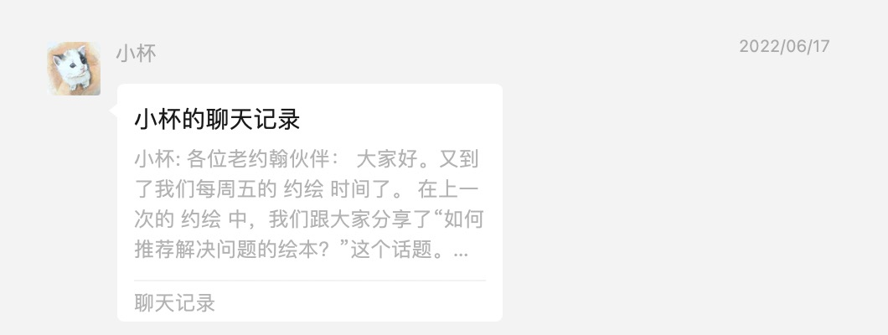
（插入聊天记录）
时间总是过得太快，转眼暑假又快到了。对于每一个阅读家庭来说，暑期都应该是一段阅读的黄金时间。孩子们放暑假了，有大把的时间可以用来读书：读闲书，读自己喜欢的书，读一切想读的书......等暑假结束，你会发现，读了很多书的孩子，已然跟暑假前大不一样。相信大家也经常会看到某位作家或名人谈起对自己影响很深的阅读经历时，经常会提到暑假大量阅读的影响。
所以呢，一定不要错过即将到来的黄金阅读季哦。
本期我们的 约绘 就给大家分享关于 暑期阅读读什么 的话题。这个话题我们去年同期也曾经作过分享。那么在今天的分享中，我会在前面结合一下我给孩子的暑期阅读书目，分享给孩子挑选暑期书目的选书原则。后面会把去年同期的分享记录附上。大家可以结合来看。
分享话题：暑期阅读，读什么？
关 键 词：暑期阅读 广而泛 专而精
开始今天的分享之前，先来给大家分享一下我给我们家孩子准备的第一波暑期读物吧。虽然不具书单参考意义（毕竟他已经是个初三毕业的大孩子了：），但原理跟我后面要讲的”暑期阅读，读什么？” 还是一脉相承的。
先来看一下我给孩子准备的第一波书单，不多，就三本，不过也够他在暑假刚开始的时候作为“静心”书目来阅读了。
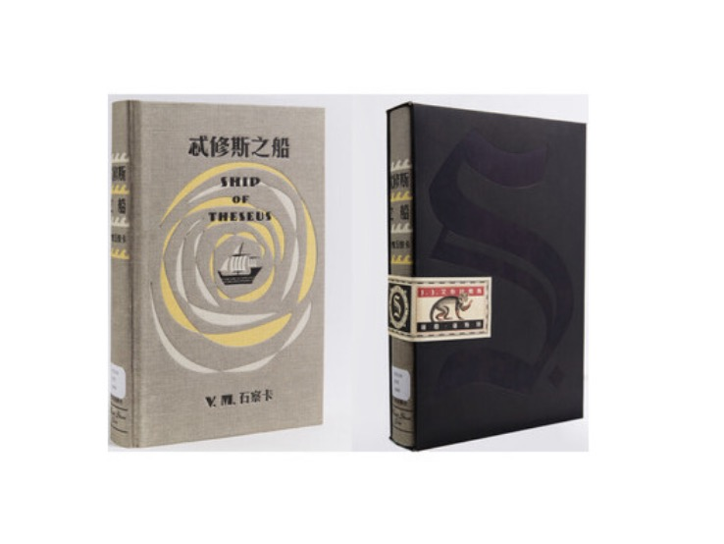
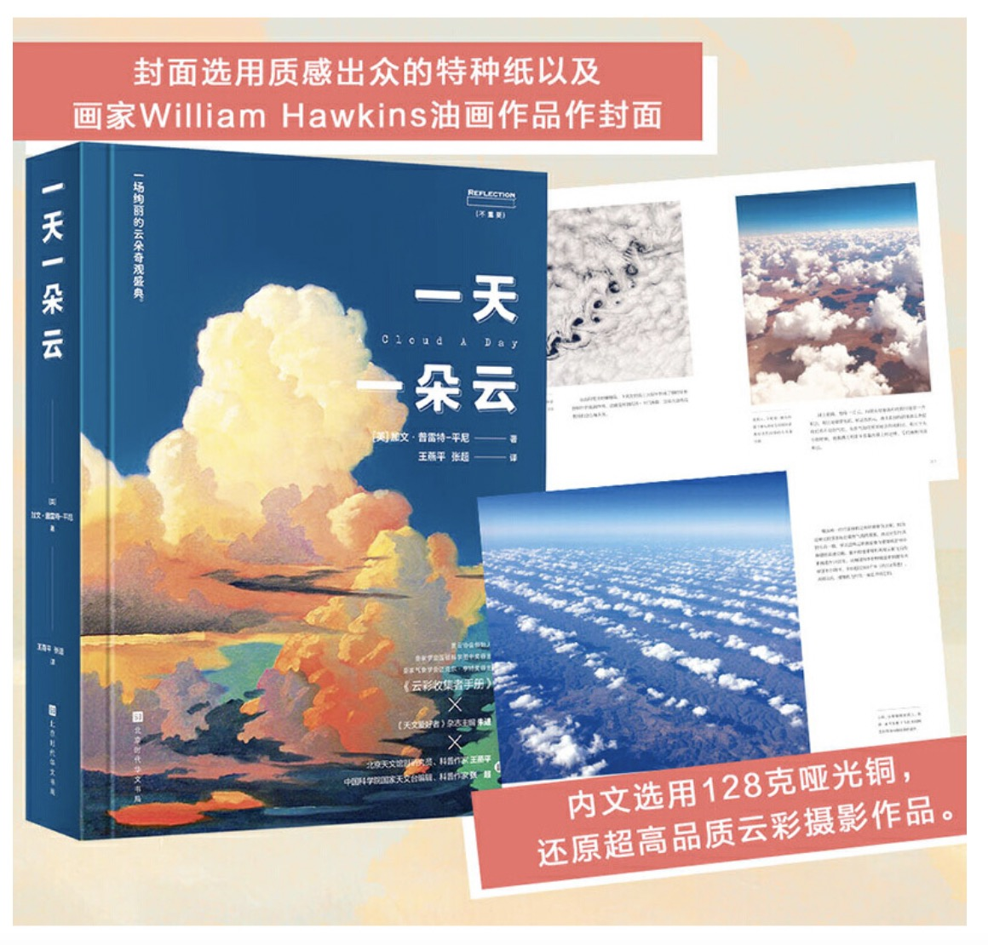
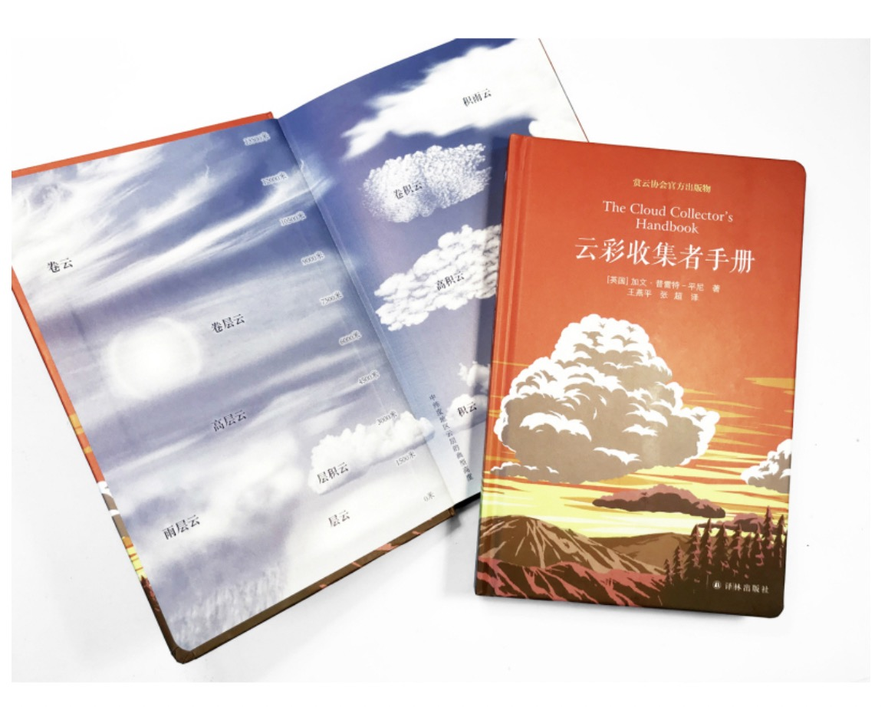
为什么是这三本？这就要说到我们家孩子的个人情况了，这其实也是我们为孩子选书的一个基本出发点：“投其所好”，这个原则，对于任何时候的阅读来说，都是有效的。
第一本：奇奇怪怪的的伤脑书，缘于孩子的 得到 听书所得，孩子经常在晚饭时间作为消遣，打开 得到 app听各种名著解读，有一天听到这本奇书的介绍，觉得这本书跟别的书特别不一样，而且特别烧脑，于是就很有兴趣利用考试结束后的一段空档期来见识一下这本奇书，顺便也挑战一下自己的阅读。
——准了！给孩子的暑期选书原则之一：孩子主动想看的书，排除渣书、烂书，想看什么都可以试一试。
需要提请家长们注意的是，孩子提出要看某本书时，有两句话不要说：
一是，不要先入为主以自己的主观判断跟孩子说，“这本书你看不懂“。（如果是孩子想看懂的书，哪怕目前能力还不跟不上，也会主动地“跳一跳”去“够一够”的，有时候，恰好是这个“跳一跳够一够”，带孩子跨越障碍，进入下一个阅读阶段）；
二是：不要凭经验判断“这本书不适合你”。有时候，不合适的才是适合的，如果一直只是适合的书，也可能一直在自己的舒适圈，一直呆在一个信息茧房里，没有突破。
人与书的相遇，很多时候也是偶遇带来奇迹，你不知道哪一本书会为孩子打开一个新世界，所以，多试试，没关系的。而且，书，是真的不贵。
第二、三本：关于 云彩 的主题书。
这个就非常的个人化了。作为一名初中生，紧张的学业之余，哪怕每天有一小段时间分给自己的小爱好也是非常解压的一件事情。我家孩子的爱好就是天气好的时候，放学回家就爬上楼顶，拍夕阳和云彩。所以呢，我就想在他考完试之后的暑假，为他准备一些跟云彩相关的书。了解下来，选了图文并茂的这两本。孩子也非常喜欢，这几天读得很起劲，时不时跟我讨论。他自己也从这两本书中收获很多，自己对着书中的照片研究拍照的构图。
最让孩子感兴趣的是，通过书后面这两本书的作者的介绍，了解到一个人原来可以这么有趣（作者毕业于牛津大学，创办过杂志，也创立赏云协会，创作了《观浪者手册》《宇宙的答案云知道》《尤克里里手册》等多部跨界作品）。
给孩子选择这两本书，其实我倒没有什么功利的目的，就是觉得孩子既然对这个有兴趣，就多一些了解，多一点乐趣。无用的收获也是收获。阅读的作用不就是一点一点丰富我们的人生么？从这个角度来说，又怎么能说哪本书是真正无用的呢？
综上，总结一下我们的“暑期阅读读什么？”选书原则：
——“暑期读什么”之第一条：广而泛的阅读。
想读什么就读什么，为孩子准备孩子想读的一切书（哪怕有那么几本你觉得有点渣、有点烂，只要内容还是健康可控的书，都可以尝试一下。没有比较就没有鉴别，有时候，稍微读点烂书也是培养孩子阅读鉴赏力的路径）。
——“暑期读什么”之第二条：专而精的主题阅读。
根据孩子的兴趣选择主题阅读。这个因人而异。观察孩子目前的兴趣点，选择相关的书目阅读。故事类、科普类、艺术类，同样可以实现同一主题下的多元阅读。

其实，“暑假阅读，读什么？”总结成一句话就是：既要泛读，随心所欲读大量的书；也要精读，专心致志深读几本书。能够读到这两点，就可以算是一个完美的暑期阅读了。
关于这两点，怎么做呢？我们在去年这个时候的 约绘 中，曾做过很详尽的分享，大家可以参考。
另外，也分享一期以前给大家推荐的 猫博士 关于暑期阅读这个话题的公众号文章给大家。
https://mp.weixin.qq.com/s/ZfTYFBUpGrVlwih47VtgNQ
另外在这一期 约绘 里也想回答一下前几天群里有位小伙伴的提问

